Informe testing

Test calculadora:

El error en el código es que si el usuario ingresa un valor diferente de 0, 1, 2, 3 o 4 en la variable `opci`, no hay manejo para ese caso y el programa seguirá ejecutándose indefinidamente.

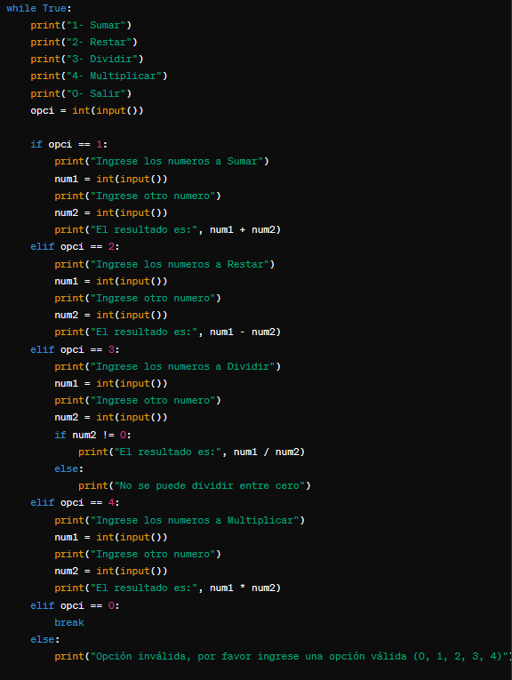

Así sería el código con el error corregido

Para el informe, se realizaron pruebas principalmente de caja negra, ya que se verificó el comportamiento del programa utilizando diferentes entradas y se evaluó si producía los resultados esperados.

Pruebas Realizadas:

1. Prueba de Sentencia:

- Resultado: El programa se ejecutó correctamente sin errores de sintaxis.

- Cantidad de Ejecuciones: Se ejecutó el programa una vez para verificar su funcionamiento al 100%

2. Prueba de Decisión:

- Resultado: El programa tomó decisiones correctas según las opciones seleccionadas por el usuario y manejó adecuadamente las entradas inválidas.

3. Prueba de Aceptación:

- Resultado: El programa cumplió con los requisitos y expectativas del usuario, permitiendo realizar operaciones matemáticas

**Test ventana:**

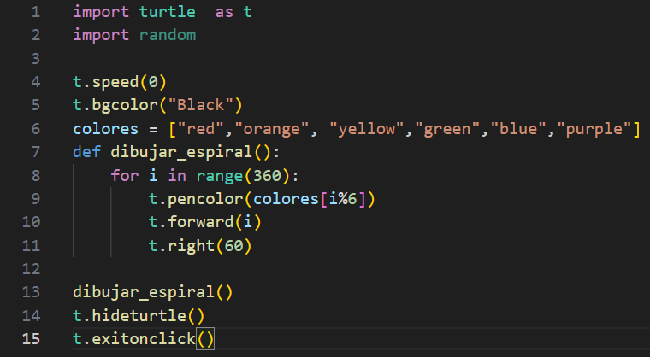

* **El programa no tiene errores**

Para el informe, se realizaron pruebas principalmente de caja negra, ya que se verificó el comportamiento del programa utilizando diferentes entradas y se evaluó si producía los resultados esperados.

Pruebas Realizadas:

1. Prueba de Sentencia:

- Resultado: El programa se ejecutó correctamente sin errores de sintaxis.

- Cantidad de Ejecuciones: Se ejecutó el programa una vez para verificar su funcionamiento al 100%.

2. Prueba de Decisión:

- Resultado: El programa cambió correctamente el color de la lapicera según el patrón definido en la lista `colores`.

- Observaciones: Se verificó visualmente si el color de la lapicera cambiaba adecuadamente en cada repetición del espiral.

3. Prueba de Aceptación:

- Resultado: El espiral generada fue revisada visualmente para evaluar su claridad y estética.

- Observaciones: Se concluyó que el espiral generado no era claro ni estéticamente atractivo debido a la expansión rápida.

Conclusión:

- Las pruebas de sentencia y decisión pasaron exitosamente.

- La prueba de aceptación falló, ya que el espiral generado no cumplió con los estándares de claridad y estética esperados.

- Para mejorar esto, se necesitaría ajustar la lógica de dibujo para que el espiral se forme de manera más gradual y los colores se distribuyan de manera más uniforme y atractiva.